ANÁLISIS DE RESULTADOS
MLP, FULL_GNN, TINY_GNN y TINY_GNN + PINN
Estudio comparativo de precisión, eficiencia, robustez y regularización física
Axel Berral
Junio de 2026
Fuentes analizadas: all_results.csv (5,720 registros) y sweep_report.xlsx

Resumen ejecutivo
Resultado central
FULL_GNN es el modelo con menor error medio final (9.26e-04), con una reducción del 47.4% frente a MLP y del 50.7% frente a TINY_GNN. No obstante, MLP logra más victorias individuales y TINY_GNN ofrece un ahorro de tamaño muy relevante.

Mejor equilibrio precisión–eficiencia
Con hidden=32 y datos limpios, TINY_GNN utiliza un 91.6% menos de parámetros que FULL_GNN, reduce un 35.5% el tiempo de inferencia y mantiene un MSE solo un 31.1% superior.

Aportación de PINN
La pérdida física no produce una mejora material con datos limpios, pero sí actúa como regularizador bajo ruido. Con ruido=0.20 y λ=10, reduce el MSE de TINY_GNN un 38.6%.

Advertencia metodológica
Test MSE y physics violation son prácticamente la misma métrica (correlación 1.000000000000). Además, el test resulta más fácil que validation en la mayoría de las ejecuciones, por lo que conviene revisar la partición de datos.

Recomendación final. Usar FULL_GNN cuando la prioridad sea la precisión y la robustez; TINY_GNN con hidden=32 cuando importe el despliegue eficiente; MLP con hidden=32 como baseline de máxima velocidad en datos limpios; y TINY_GNN + PINN con λ≈10 cuando exista ruido relevante.

Contenido
1. Datos y metodología del análisis
2. Comparación global de los modelos
3. Evolución del entrenamiento
4. Capacidad del modelo y dimensión oculta
5. Eficiencia de datos
6. Robustez frente al ruido
7. Contribución de la regularización física (PINN)
8. Interpretación del baseline MLP
9. Limitaciones y comprobaciones metodológicas
10. Conclusiones y recomendaciones
Anexo. Resultados numéricos seleccionados

1. Datos y metodología del análisis
Objetivo. Comparar cuatro alternativas —MLP, FULL_GNN, TINY_GNN y TINY_GNN + PINN— en precisión, estabilidad, coste computacional, eficiencia de datos y robustez ante ruido.
Elemento | Valor
Registros analizados | 5,720
Seeds | 40, 41, 42, 43, 44, 45, 46, 47, 48, 49, 50
Checkpoints | 1, 10, 50, 100, 300
Dimensiones ocultas | 4, 8, 16, 32
Fracciones de datos | 1%, 5%, 10%, 20%, 50%, 100%
Niveles de ruido | 0.00, 0.01, 0.05, 0.10, 0.20
Valores de λ | 0.001, 0.01, 0.1, 1.0, 10.0
Integridad | 0 valores ausentes; 0 duplicados exactos

Criterio de comparación. Las medias globales pueden estar sesgadas porque algunas configuraciones aparecen con mayor frecuencia. Por ello, las conclusiones principales se apoyan en comparaciones emparejadas: misma seed, epoch, hidden dimension, fracción de datos y nivel de ruido. Para PINN se muestra λ=10 como valor fijo, evitando elegir retrospectivamente el mejor λ con el conjunto de test.
Métricas. La métrica principal es test MSE. También se consideran número de parámetros, tamaño del modelo, tiempo de inferencia, tiempo de entrenamiento hasta el checkpoint y physics violation. Dado que el error abarca varios órdenes de magnitud, las gráficas de MSE utilizan escala logarítmica.

2. Comparación global de los modelos
A 300 epochs, FULL_GNN obtiene el mejor resultado medio y mediano. MLP presenta una distribución mucho más dispersa: consigue resultados extraordinariamente bajos en algunas seeds, pero también errores altos que deterioran su media. TINY_GNN es menos preciso en promedio, aunque reduce drásticamente el número de parámetros.
Modelo | MSE medio | Mediana | P90 | Parámetros | Inferencia | Entrenamiento
MLP | 1.76e-03 | 1.53e-04 | 6.54e-03 | 346 | 0.139 ms | 14.8 s
FULL_GNN | 9.26e-04 | 9.31e-05 | 1.83e-03 | 346 | 1.981 ms | 72.9 s
TINY_GNN | 1.88e-03 | 2.63e-04 | 3.92e-03 | 48 | 1.326 ms | 47.0 s
TINY_GNN + PINN (λ=10) | 1.79e-03 | 2.47e-04 | 3.79e-03 | 48 | 1.288 ms | 58.4 s

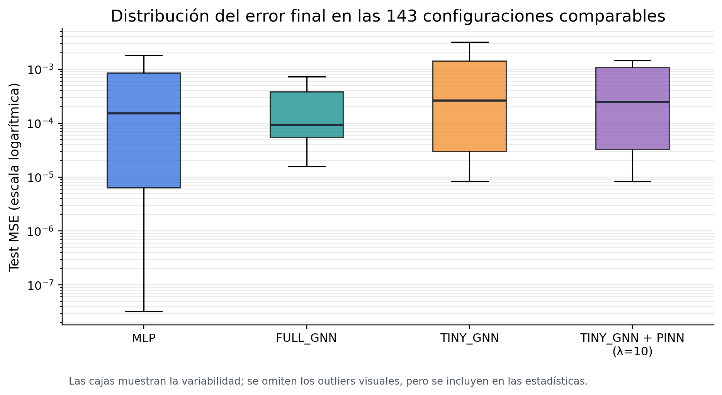
Figura 1. Distribución del test MSE a 300 epochs. FULL_GNN concentra más resultados en la zona de bajo error; MLP muestra mayor dispersión.
Victorias emparejadas. De las 143 configuraciones finales comparables, MLP es el mejor modelo base en 64, FULL_GNN en 43 y TINY_GNN en 36. Esto explica por qué MLP puede ganar muchas veces aunque no tenga la mejor media: sus fallos extremos son más costosos.
Interpretación
FULL_GNN es la alternativa más fiable cuando se desea minimizar el riesgo de una seed o condición desfavorable. MLP ofrece mayor potencial de resultado mínimo, pero también mayor varianza. La mediana y el percentil 90 son especialmente importantes para evaluar robustez.

3. Evolución del entrenamiento
TINY_GNN aprende rápidamente al principio, pero FULL_GNN continúa mejorando durante más tiempo. En los checkpoints iniciales la red tiny presenta errores competitivos; a partir de 100 epochs, la capacidad adicional de FULL_GNN se traduce en una ventaja clara. Entre 100 y 300 epochs todavía se observa una reducción importante del error, por lo que detener el entrenamiento en 100 epochs sería prematuro.
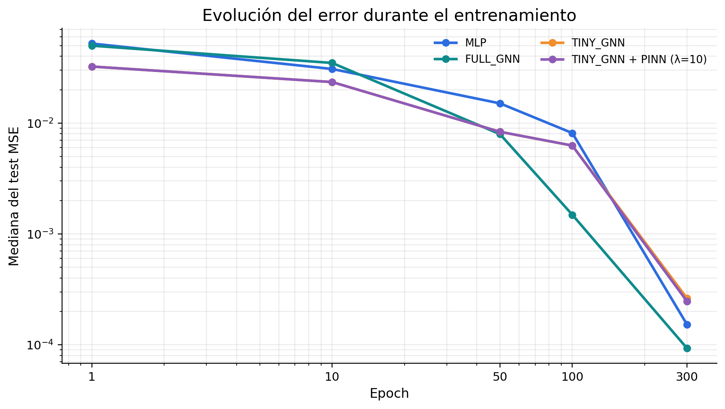
Figura 2. Mediana del test MSE por checkpoint. TINY_GNN converge pronto, mientras FULL_GNN alcanza una solución final superior.
Epoch | MLP | FULL_GNN | TINY_GNN | TINY + PINN λ=10
1 | 5.22e-02 | 4.99e-02 | 3.23e-02 | 3.23e-02
10 | 3.08e-02 | 3.49e-02 | 2.34e-02 | 2.34e-02
50 | 1.50e-02 | 7.94e-03 | 8.34e-03 | 8.34e-03
100 | 8.12e-03 | 1.49e-03 | 6.26e-03 | 6.26e-03
300 | 1.53e-04 | 9.31e-05 | 2.63e-04 | 2.47e-04

4. Capacidad del modelo y dimensión oculta
La dimensión oculta es uno de los factores con mayor impacto. En datos completos y sin ruido, aumentar hidden dimension mejora de forma notable los cuatro modelos. El salto de TINY_GNN de hidden=16 a hidden=32 reduce el MSE medio aproximadamente 27 veces, pasando de un modelo claramente limitado a una alternativa cercana a FULL_GNN.
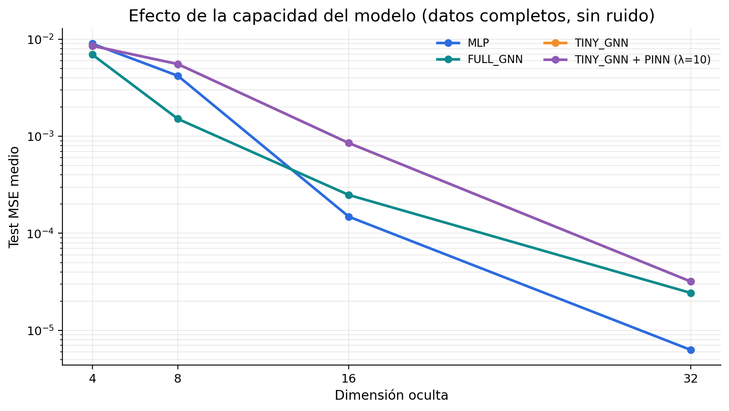
Figura 3. Efecto de hidden dimension sobre el error medio en el escenario limpio. La mejora es especialmente pronunciada entre 16 y 32.
Modelo (hidden=32) | MSE medio | Parámetros | Inferencia | Entrenamiento
MLP | 6.29e-06 | 1153 | 0.127 ms | 21.1 s
FULL_GNN | 2.43e-05 | 1153 | 1.990 ms | 104.5 s
TINY_GNN | 3.19e-05 | 97 | 1.284 ms | 67.2 s
TINY_GNN + PINN (λ=10) | 3.19e-05 | 97 | 1.254 ms | 86.4 s

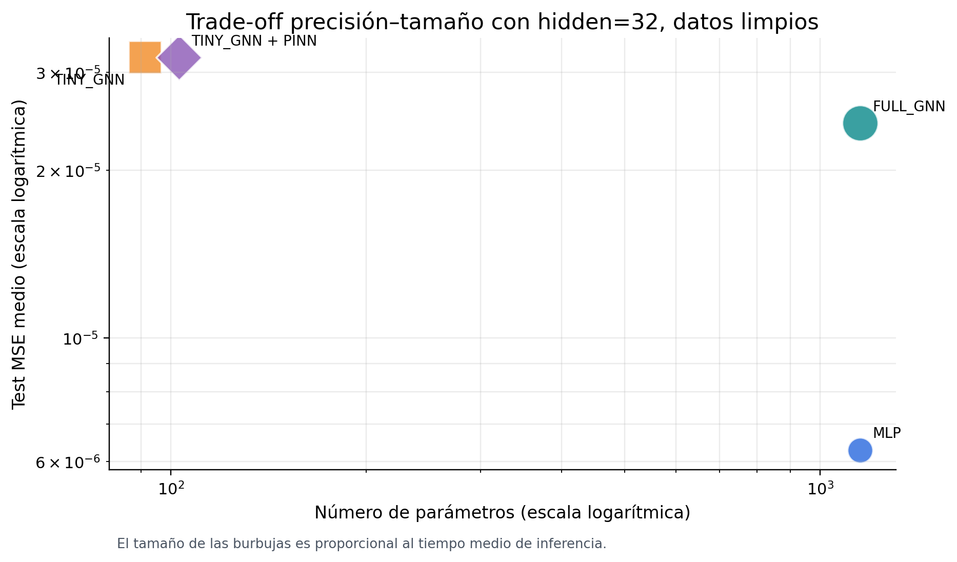
Figura 4. Trade-off precisión–tamaño para hidden=32. TINY_GNN se sitúa en una zona eficiente: muy pocos parámetros con error cercano a FULL_GNN.
Resultado destacado de TINY_GNN
Con hidden=32, TINY_GNN tiene 97 parámetros frente a 1153 de FULL_GNN (91.6% menos). Su MSE es 31.1% superior, pero reduce un 35.5% la inferencia y un 35.7% el tiempo de entrenamiento.

5. Eficiencia de datos
La fracción de datos tiene un efecto sorprendentemente pequeño. Con hidden=16 y datos limpios, utilizar el 1% o el 100% del conjunto produce errores medios muy similares. No existe una tendencia monotónica clara al aumentar los pares de entrenamiento.
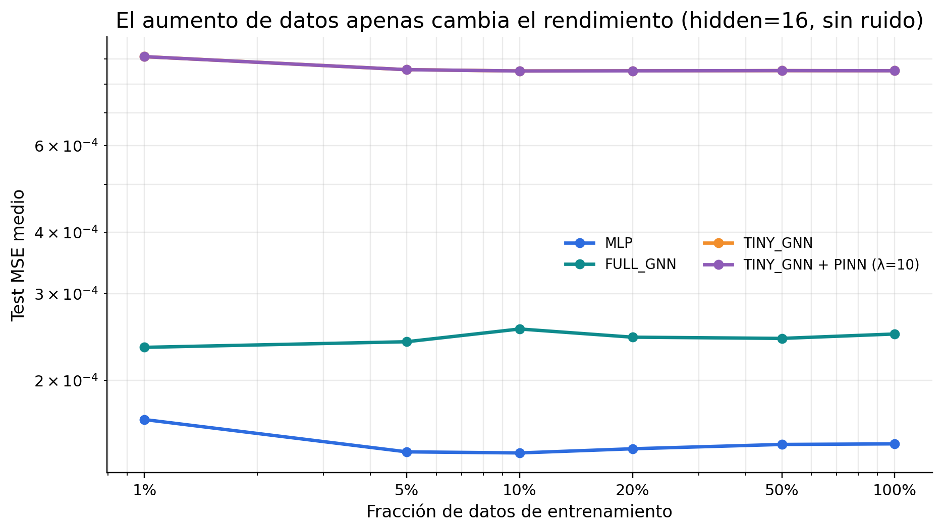
Figura 5. MSE medio según la fracción de datos. Las curvas son casi planas, señal de elevada redundancia en el conjunto actual.
Datos | MLP | FULL_GNN | TINY_GNN | TINY + PINN λ=10
1% | 1.66e-04 | 2.33e-04 | 9.11e-04 | 9.11e-04
5% | 1.43e-04 | 2.39e-04 | 8.57e-04 | 8.57e-04
10% | 1.42e-04 | 2.54e-04 | 8.51e-04 | 8.51e-04
20% | 1.45e-04 | 2.45e-04 | 8.52e-04 | 8.52e-04
50% | 1.48e-04 | 2.43e-04 | 8.53e-04 | 8.53e-04
100% | 1.48e-04 | 2.48e-04 | 8.52e-04 | 8.52e-04

Interpretación probable. La dinámica es determinista y cada muestra contiene información de toda la cuadrícula. Además, los pares parecen proceder de una misma trayectoria temporal, por lo que las muestras pueden ser muy redundantes. El resultado demuestra que el problema actual es data-efficient, pero no prueba todavía generalización a condiciones iniciales, parámetros físicos o geometrías no observadas.

6. Robustez frente al ruido
El ruido cambia de manera clara la clasificación. MLP es excelente con datos limpios, pero su error se degrada rápidamente. FULL_GNN conserva el mejor promedio bajo ruido moderado y alto. TINY_GNN es menos preciso, aunque su degradación relativa es menor que la del MLP.
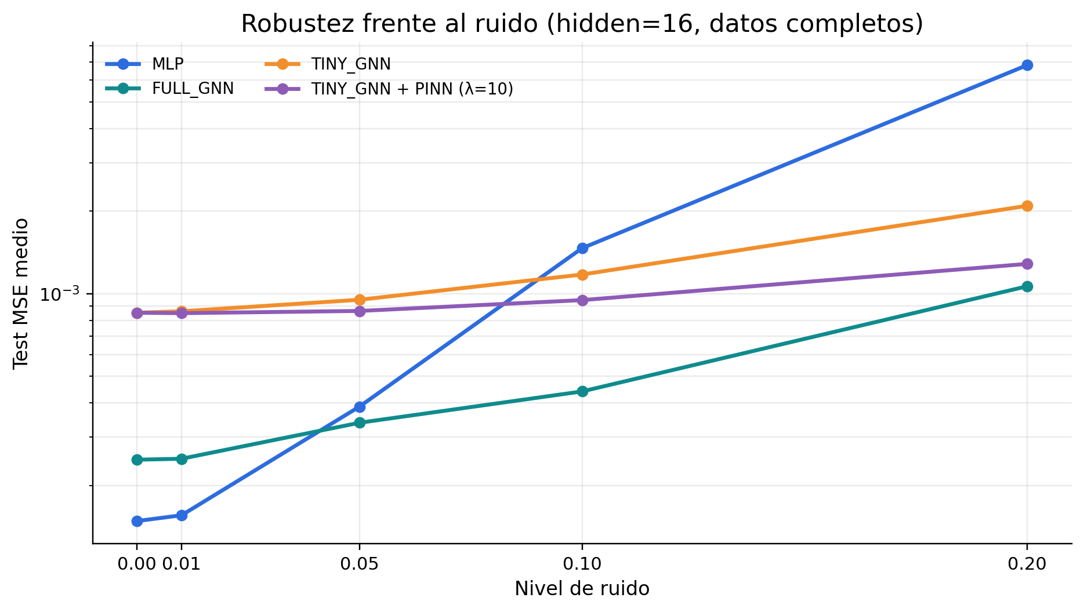
Figura 6. MSE medio frente al nivel de ruido. FULL_GNN presenta la trayectoria más robusta; el MLP se deteriora con rapidez.
Ruido | MLP | FULL_GNN | TINY_GNN | TINY + PINN λ=10
0.00 | 1.48e-04 | 2.48e-04 | 8.52e-04 | 8.52e-04
0.01 | 1.56e-04 | 2.50e-04 | 8.63e-04 | 8.49e-04
0.05 | 3.88e-04 | 3.39e-04 | 9.50e-04 | 8.65e-04
0.10 | 1.46e-03 | 4.40e-04 | 1.17e-03 | 9.48e-04
0.20 | 6.81e-03 | 1.06e-03 | 2.09e-03 | 1.28e-03

Ejemplo extremo. Entre ruido=0 y ruido=0.20, el MSE medio del MLP pasa de 1.48e-04 a 6.81e-03, aproximadamente 46 veces más. FULL_GNN aumenta unas 4.3 veces.

7. Contribución de la regularización física (PINN)
La utilidad de PINN depende del nivel de ruido. Con datos limpios, las curvas de TINY_GNN y TINY_GNN + PINN son prácticamente indistinguibles. A medida que aumenta el ruido, la pérdida física restringe soluciones inconsistentes y reduce el error de test.
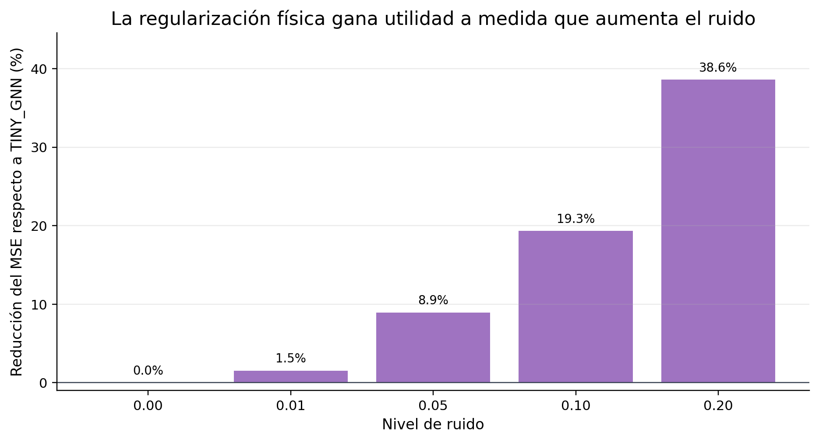
Figura 7. Reducción del MSE de TINY_GNN + PINN (λ=10) respecto a TINY_GNN. La mejora alcanza el 38,6% con ruido=0.20.
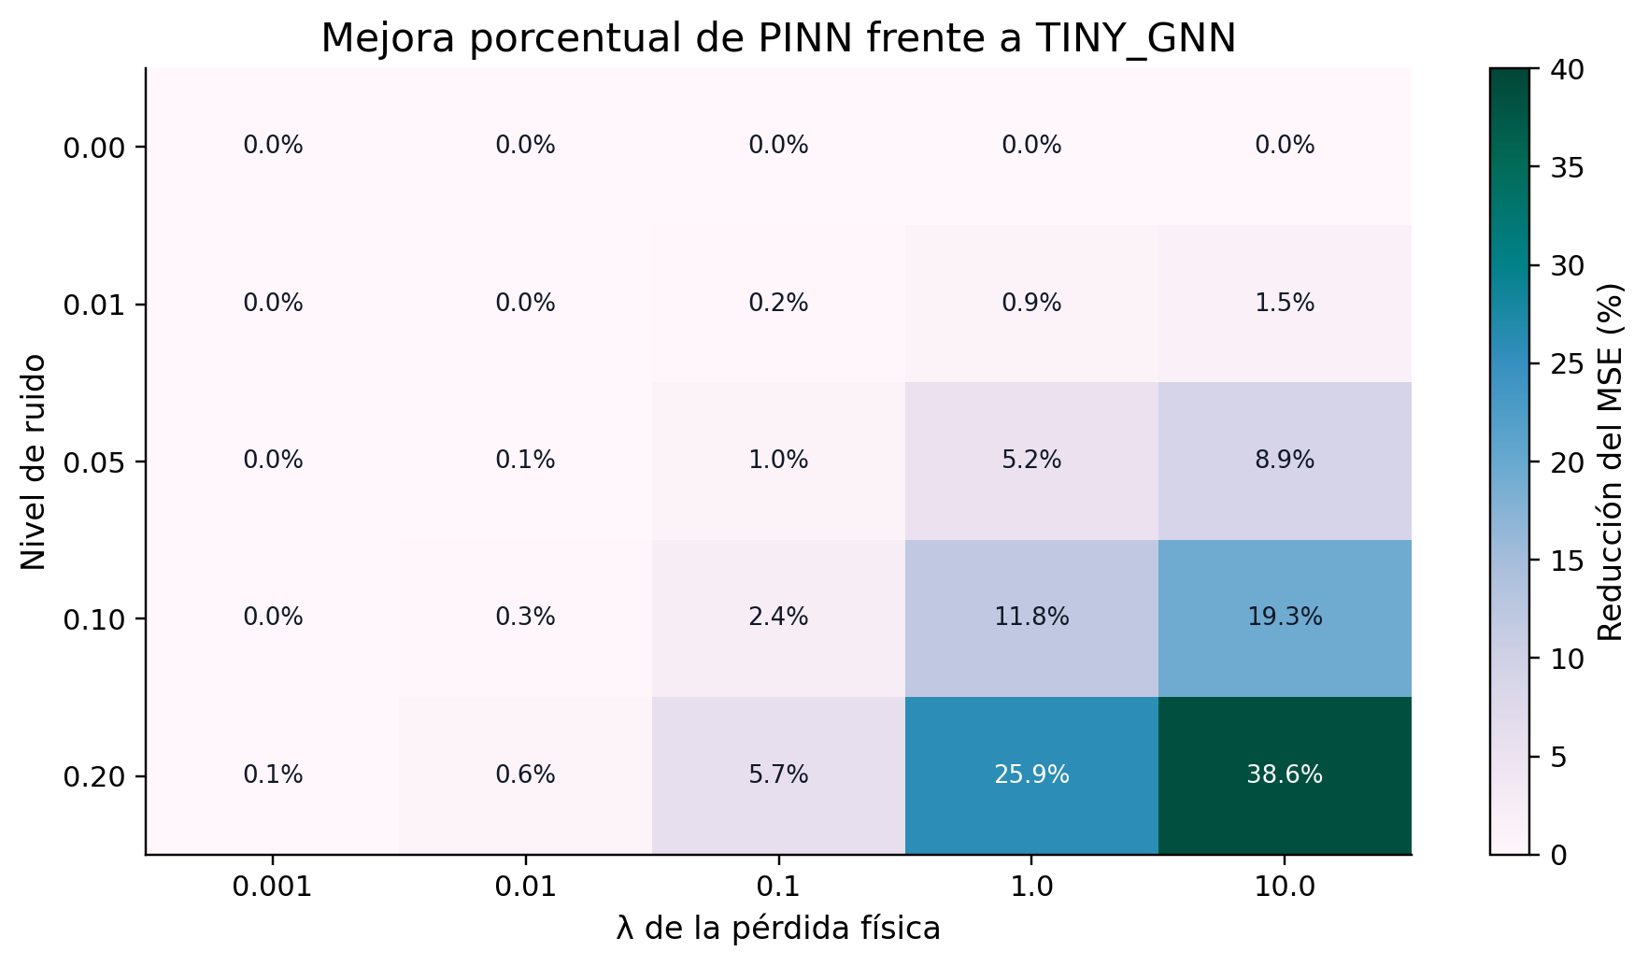
Figura 8. Mejora de PINN para diferentes valores de λ. Los valores altos son más útiles cuando el ruido es elevado; en datos limpios la diferencia es despreciable.
Selección de λ. Dentro del rango probado, λ=10 es el valor más favorable en los escenarios ruidosos. Sin embargo, λ no debería elegirse utilizando test MSE. El procedimiento correcto es seleccionar λ con validation y evaluar una sola vez en test. Para un siguiente barrido resulta razonable concentrarse en valores alrededor de 10 —por ejemplo, 3, 10, 30 y 100— y únicamente en escenarios con ruido.

8. Interpretación del baseline MLP
El MLP es un baseline mucho más fuerte de lo esperado. En el escenario limpio con hidden=32 obtiene un MSE medio de 6.29e-06, un 74.1% menor que FULL_GNN. Además, su inferencia es 15.7 veces más rápida y su entrenamiento requiere un 79.8% menos de tiempo.
Qué significa para el TFG
En una cuadrícula fija y con una dinámica sencilla, la estructura de grafo no parece imprescindible para interpolar la transformación observada. Esto no invalida las GNN: indica que el experimento actual no exige todavía su ventaja inductiva. La comparación más informativa será la generalización a nuevos tamaños de grid, topologías, condiciones iniciales y parámetros físicos.

- Evaluar en grids de tamaño no visto durante el entrenamiento.
- Cambiar la conectividad o introducir geometrías irregulares.
- Entrenar con unas condiciones iniciales y probar con otras.
- Variar α, dt y dx, manteniendo separadas las combinaciones de train y test.
- Medir rollouts de varios pasos, no solo predicción de un paso.

9. Limitaciones y comprobaciones metodológicas

9.1. MSE y physics violation no son evidencias independientes
Las dos métricas coinciden casi exactamente. La correlación calculada sobre los 5,720 registros es 1.000000000000000 y la diferencia relativa máxima es 1.80e-07. Esto probablemente ocurre porque el ground truth fue generado con la misma ecuación usada para medir el residual físico.
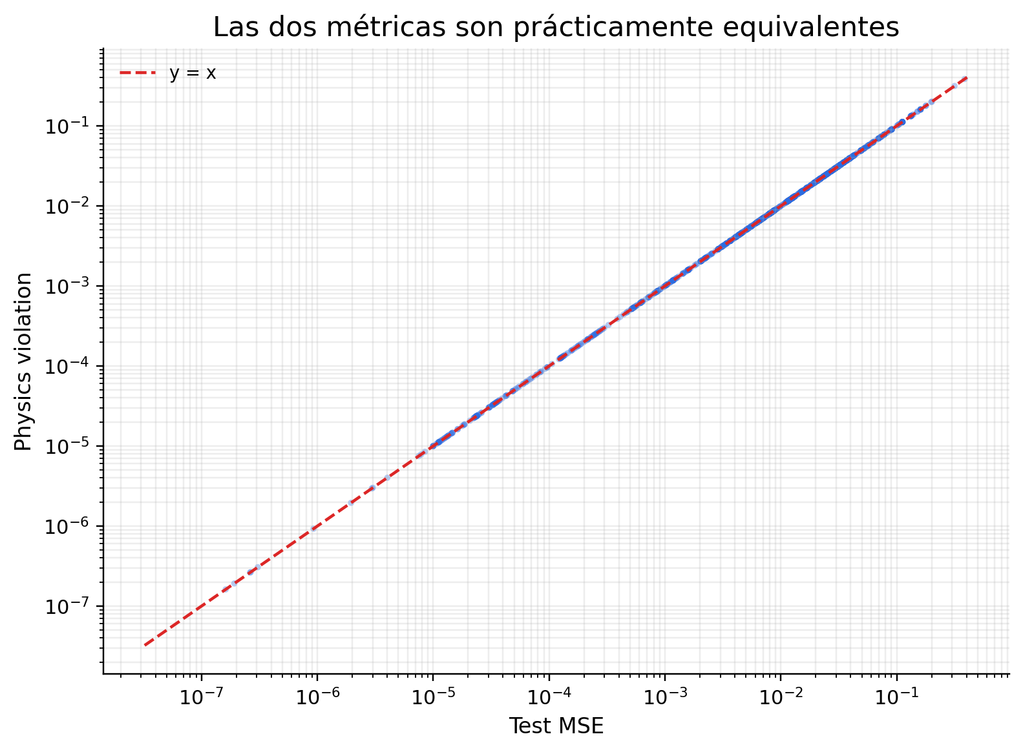
Figura 9. Relación entre test MSE y physics violation. Los puntos se superponen con la recta y=x.
Consecuencia. No debe presentarse una reducción simultánea de ambas métricas como dos pruebas independientes. Para medir consistencia física de forma separada conviene añadir conservación de energía, estabilidad de rollout, cumplimiento de condiciones de contorno o evaluación bajo parámetros físicos no vistos.

9.2. El conjunto de test parece sistemáticamente más sencillo
Modelo | Ejecuciones con test MSE < validation MSE
MLP | 89.9%
FULL_GNN | 87.1%
TINY_GNN | 98.3%
TINY_GNN + PINN (λ=10) | 96.8%

Este patrón no implica necesariamente leakage, pero sí requiere revisión. Puede deberse a que el tramo temporal de test sea más suave o menos complejo. Se recomienda realizar particiones por condiciones iniciales o por simulaciones completas, no únicamente por tramos consecutivos de una misma trayectoria.

9.3. Cuidado con el “mejor resultado” del dashboard
El mejor resultado individual es MLP con seed=42, hidden=16, data_fraction=0.01 y MSE=3.23e-08. Es un caso extremo y no representa el comportamiento típico. Para conclusiones generales deben priorizarse la media, mediana, percentiles y comparaciones emparejadas.
También debe evitarse comparar directamente medias de hidden dimension, fracción de datos o ruido si las demás variables no están fijadas. En este informe cada análisis parcial mantiene constantes las variables restantes.

10. Conclusiones y recomendaciones
- FULL_GNN es el modelo más robusto y preciso en promedio: test MSE medio 9.26e-04 a 300 epochs.
- MLP gana 64 de 143 comparaciones finales y domina en datos limpios, pero es mucho más sensible al ruido y a la seed.
- TINY_GNN con hidden=32 ofrece el mejor compromiso de despliegue: 91.6% menos parámetros que FULL_GNN y solo 31.1% más error en el escenario limpio.
- PINN no aporta una mejora material sin ruido; con ruido=0.20 y λ=10 reduce el error de TINY_GNN un 38.6%.
- La fracción de datos apenas afecta al resultado, lo que sugiere una tarea muy redundante y fácil de identificar con pocas muestras.
- El experimento actual favorece la interpolación en una cuadrícula fija. Para demostrar la ventaja estructural de las GNN debe evaluarse generalización fuera de distribución.
- Physics violation debe sustituirse o complementarse con una métrica física independiente, ya que actualmente es equivalente al MSE.
Selección recomendada según el objetivo
Máxima precisión y robustez: FULL_GNN. · Máxima velocidad con datos limpios: MLP hidden=32. · Mejor equilibrio tamaño–precisión: TINY_GNN hidden=32. · Tiny robusta ante ruido: TINY_GNN + PINN con λ cercano a 10.

Siguiente experimento prioritario. Crear varias simulaciones independientes con diferentes condiciones iniciales y parámetros físicos; entrenar con un subconjunto de simulaciones y evaluar en simulaciones completamente no vistas. Esta modificación permitirá saber si la GNN generaliza por su estructura o si los resultados actuales se deben principalmente a la redundancia temporal.

Anexo. Resultados numéricos seleccionados

A.1. Resultados por hidden dimension
Hidden | Modelo | MSE medio | Mediana | Parámetros | Inferencia | Entrenamiento
4 | MLP | 8.99e-03 | 4.30e-03 | 33 | 0.145 ms | 22.8 s
4 | FULL_GNN | 6.94e-03 | 1.71e-03 | 33 | 1.931 ms | 107.0 s
4 | TINY_GNN | 8.56e-03 | 7.23e-03 | 13 | 1.339 ms | 67.3 s
4 | TINY_GNN + PINN (λ=10) | 8.56e-03 | 7.23e-03 | 13 | 1.301 ms | 84.0 s
8 | MLP | 4.20e-03 | 1.37e-03 | 97 | 0.137 ms | 20.6 s
8 | FULL_GNN | 1.51e-03 | 1.71e-04 | 97 | 1.978 ms | 106.5 s
8 | TINY_GNN | 5.55e-03 | 2.16e-04 | 25 | 1.431 ms | 69.7 s
8 | TINY_GNN + PINN (λ=10) | 5.55e-03 | 2.16e-04 | 25 | 1.419 ms | 85.6 s
16 | MLP | 1.48e-04 | 1.88e-05 | 321 | 0.131 ms | 21.6 s
16 | FULL_GNN | 2.48e-04 | 6.56e-05 | 321 | 1.987 ms | 108.1 s
16 | TINY_GNN | 8.52e-04 | 2.47e-04 | 49 | 1.260 ms | 70.3 s
16 | TINY_GNN + PINN (λ=10) | 8.52e-04 | 2.47e-04 | 49 | 1.387 ms | 85.3 s
32 | MLP | 6.29e-06 | 5.31e-06 | 1153 | 0.127 ms | 21.1 s
32 | FULL_GNN | 2.43e-05 | 2.21e-05 | 1153 | 1.990 ms | 104.5 s
32 | TINY_GNN | 3.19e-05 | 2.36e-05 | 97 | 1.284 ms | 67.2 s
32 | TINY_GNN + PINN (λ=10) | 3.19e-05 | 2.36e-05 | 97 | 1.254 ms | 86.4 s

A.2. Mejora de PINN respecto a TINY_GNN
Ruido | Mejora con λ=10
0.00 | 0.00%
0.01 | 1.55%
0.05 | 8.95%
0.10 | 19.33%
0.20 | 38.59%

Nota de reproducibilidad: todos los valores y figuras se han calculado directamente a partir de all_results.csv. El archivo sweep_report.xlsx se utilizó como referencia de estructura y dashboard.

